

本科生毕业论文（设计）



论文题目 | ： | 基于Android平台的校园二手图书交易系统
姓名 | ： | 胡美娟
学号 | ： | 1309030141
班级 | ： | 信息管理与信息系统1301班
年级 | ： | 2013级
专业 | ： | 信息管理与信息系统
学院 | ： | 信息与安全工程学院
指导教师 | ： | 李毅鹏 副教授
完成时间 | ： | 2017年 4 月 17日

作者声明
本毕业论文（设计）是在导师的指导下由本人独立撰写完成的，没有剽窃、抄袭、造假等违反道德、学术规范和其他侵权行为。对本论文（设计）的研究做出重要贡献的个人和集体，均已在文中以明确方式标明。因本毕业论文（设计）引起的法律结果完全由本人承担。
特此声明。

作者专业 | ： | 信息管理与信息系统
作者学号 | ： | 1309030141
作者签名 | ：
 | 年 月 日

基于Android平台的校园二手图书交易系统
胡美娟
Second-hand book trading system
in Campus Based on Android Platform
Hu, Mei juan

2017 年 4 月 17 日

摘 要
随着移动互联网和电子商务技术的快速发展，智能手机的占有率呈井喷式增长，基于手机的应用也大批量涌现，逐渐地改变了人们的消费模式。慢慢地网上购物成为了人们日常消费的重要形式，特别是那些被称为“网络原住民”的大学生群体。在大学校园里，每年都伴随着一届届的毕业生，随之而来就留下了大量闲置的二手图书，有专业教材，也有课外书籍。虽然传统的二手书店为他们提供了一个收购平台，但是二手书店那种“低价收购，高价出售”的销售模式渐渐地引起了学生们的不满。因此，在这种情况下，开发一个校园二手图书交易系统进行网上交易是非常具有实际意义的。
本论文详细的介绍了基于Android平台的校园二手图书交易系统的实现过程。该系统采用客户端/服务器开发模式，并采用eclipse开发环境和java语言来开发前端和后端，前端与后端之间使用Http协议通过传输Json格式数据进行通信，在后台使用Tomcat做服务器，并使用MySQL数据库来管理数据。 该系统主要实现用户的登录注册、发布二手图书、浏览发布的所有二手图书、线上下单、查看订单以及卖出的二手图书详情等功能。
本论文主要论述了该系统的规划、分析、设计、实施整个流程，同时也对系统开发的背景和意义以及系统所使用到的技术进行了描述，最终经过测试，系统能够有效地运行，初步地满足了学生进行二手图书交易的需求。
关键词：校园二手图书交易、Android、Java

Abstract
With the rapid development of mobile Internet and e-commerce technology, The share of smart phones was a blowout growth, Mobile phone-based applications are also in large quantities, Gradually changed the people's consumption patterns. Slowly online shopping has become an important form of people's daily consumption, Especially those who are known as "network aborigines" of college students. In the university campus, with a session of the graduates every year, Followed by a lot of idle books, there are professional materials and extracurricular books.
Although the traditional second-hand bookstore provide a acquisition platform for them, the second-hand bookstore’s sales model that "low-cost acquisition, high-priced sale" gradually caused the dissatisfaction of the students. Therefore, in this case, the development of a campus second-hand book trading system for online transactions is very practical.
This paper introduces the design process of campus second-hand book transaction system based on Android platform clearly. The system uses C / S (client / server) development model, And use eclipse development environment and java language to develop front-end and back-end, Front-end and back-end use the Http protocol to communicate through transmit Json format data, use Tomcat as server and use MySQL database to manage the data. The system mainly achieve the user's login and registration, publish second-hand books, browse all published second-hand books, online orders, view orders and sailed second-hand book details and other functions.
This paper mainly discusses the planning, analysis, designing and implementation of this system, At the same time,The paper also describe background,significance and techonology of system development, Through final test, the system can effectively run, initially meet the needs of second-hand book transactions for students.
Keywords: campus second-hand book transaction, Android, Java

目 录
摘 要 1
Abstract 1
目录 1
一、绪论 2
（一）研究背景 2
（二）研究意义 2
（三）研究现状 3
（四）本文所要达到的目标 3
（五）本文组织结构 4
二、 相关技术综述 5
（一） Android平台 5
1．Android系统架构 5
2．Android应用程序组件 6
3．Android平台优势 8
（二）Android系统环境搭建及开发工具 8
1．Android系统环境搭建 8
2．Android系统开发工具 9
（三）系统技术架构 9
（四）Android系统中的MVC 10
三、系统规划 11
（一）项目范围 11
（二） 项目的WBS及所需资源 11
（三）项目进度安排 12
1．甘特图 12
2．网络图 13
四、系统分析 14
（一）需求分析 14
1．需求定义 14
2．需求获取 14
3．需求列表 18
（二）需求建模 19
1．用例图 19
2．用例描述 19
（三）可行性分析 22
1．时间可行性分析 22
2．技术可行性分析 22
3．经济可行性分析 23
五、系统设计 24
（一）架构设计 24
1．系统架构 24
2．软件架构 24
（二）模型设计 25
1．设计类图 25
2．序列图 25
（三）数据表的设计 28
（四）界面设计及功能实现 30
六、系统测试 36
（一）测试说明 36
1．测试目的 36
2．测试方法 36
3．测试环境 36
（二）测试操作 37
1．功能测试 37
2．性能测试 38
七、总结与展望 40
（一）全文总结 40
（二）展望 40
致 谢 41
主要参考文献 42

- 绪论
- 研究背景
近几年，随着移动互联网时代的到来，智能手机逐渐在全国范围内普及，使用手机上网的人也越来越多，在中国的手机市场中，Android手机以它的优越性占据了极大的份额。根据《中国互联网络发展状况》显示，截至2016 年 12月，我国网民的数量已经达到7.31亿，而其中手机网民就占据6.95亿，而且手机网民所占的比率持续三年都超过了10%，而使用电脑的网民呈下降趋势。因此，现行的系统如果只拥有PC端是不能够满足人们的需求的，因为PC端系统只能在电脑面前操作，不能像手机那样连着网随时都可以操作，所以相对来说比较麻烦。在这种情况之下，开发Android手机应用能够非常好地满足人们对于移动操作的需求。
与此同时，基于Android手机的软件也越来越多，越来越新颖，涉及到人们日常生活中的方方面面，其中以电子商务类应用最为广泛，如淘宝、京东等等，移动购物也渐渐地成为了潮流。而大学生就是追赶潮流的一大群体，所以校园电子商务也逐步地兴起，校园电子商务即利用学校内部的网络环境、通信设备来搭建属于学校内部用于网上交易的系统，这样既保障了学生们交易的安全性，也能够为他们处理一些学习生活中所遇到的问题。
此外，在大学校园里，每年都会有很多的毕业生，他们寝室中堆积着从大一到大四的所有专业教材，还有很多为了考证而买的书籍，少则几十本，多则几百本，很多毕业生都为之苦恼过，留着也没什么用，但扔了又觉得很可惜。因此,部分毕业生会选择摆地摊甩卖自己觉得有些价值的书籍，然而，很多时候这些书都很难卖出去，因为他们面向的区域、人数都太少了，而且他们在毕业之际都有很多的事情要忙，顾不过来；部分毕业生直接选择把自己的书籍全部当做废纸贱卖，这样的话既不环保而且资源也不能得到很好的利用；虽然也有二手网站，但是都是面向全国范围内，而不是单纯面向学校的，所以卖出去的几率也比较小，而且上面的信息太过混乱，让人望而却步。当前，Android手机在大学校园里的使用率也非常的高，大家也都习惯于网上交易的消费形式，大家也更希望在安全可靠的基础之上使用移动技术来解决自己的闲置的图书。
- 研究意义
本论文所介绍的是一个基于Android平台的校园二手图书交易系统。该系统是面向学生并且直接在移动端进行使用，满足学生喜欢移动操作的需求。学生进入到系统后可以搜索自己想要的二手图书、发布二手图书、浏览相关图书信息、提交订单、管理个人信息等等。
和传统二手书交易相比，该系统具有明显的优势：其一，系统是利用Android平台以上传二手书信息的方式来发布二手图书，动一动手指就可以了，不需要花费太多的工夫和时间；其二，系统采用线上下单，线下交易的方式来进行交易，这是因为校园交易网没有属于自己的支付系统，但是卖方和买方均为学生，不用太担心交易的安全性；其三，该系统还有一个赠送书籍的功能，有些学生不是很看重金钱，只是为了腾出空间，希望把图书赠送给其他同学，这样的话就可以帮助到需要的人，并使得资源得到很好的利用；最后，拥有这样一个系统的话，很多书籍就可以得到很好的循环再利用，非常的环保，此外，还能使得学生们能够适当的减轻经济负担，同时满足了学习的需要。
- 研究现状
近些年移动互联网技术发展的非常迅速，大家已经习惯于在手机上进行很多的交易，而Android手机因为自身性价比比较高，操作也较为容易，从而深受人们的喜爱。而Android平台又是一个对第三方软件开发完全开放的平台，开发商更喜欢在这个平台上进行软件的开发，业余开发人员也可以将自己开发的应用程序发布在这个平台上，供需要的人使用，因此，在Android平台上开发应用程序越来越普遍。
同时，随着物价的上涨，二手交易也慢慢流行起来，由传统的二手店逐渐变为如今的二手交易网站。如2005年推出的58同城，它是一个分类信息网站，它并不是只针对二手交易,而是提供了各式各样的服务，涉及租房、二手买卖、餐饮等各方面，虽然这个网站用户量比较大，商品信息更新速度快，但是上面的信息有些比较混乱，存在一些广告诈骗信息；还如淘宝近年推出的闲鱼APP，是一个专门针对二手交易的网站，可以发布图书、衣服等二手商品，但是这个网站并不是只针对在校大学生，而是面向全国范围内，而且是通过支付宝支付平台进行线上交易，所以人们会担心商品的质量问题或者商家的信誉问题。
但是，在大学校园里，二手图书交易大部分还是以传统的方式进行，比如卖到二手书店去或者通过摆地摊买卖，只有一少部分人会选择发布到网上进行买卖。因为前面说的那些二手交易网站并不是只针对大学生的，使得信用度比较低，学生们担心被骗，所以这些二手交易网站并没有非常吸引到大学生的目光。然而，各大高校暂时还没有使用学校的平台来满足学生二手图书交易的需求，校园电子商务非常少见，此外，在学生之中Android手机的占有比率十分高。因此，在大学校园里开发一个基于Android平台的二手图书交易系统是十分有市场前景的，同时，也能够改变学生们对于二手图书的处理方式，是未来校园二手交易的一个趋势。
- 本文所要达到的目标
本文所介绍的基于Android平台的校园二手图书交易系统所要达到的最终目标就是在一定程度上能够解决在校大学生二手书交易难的问题，该系统需要完成用户可以进行登录注册进入系统、发布二手图书信息、浏览所有的二手图书、进行下单、查看自己卖出的二手图书或者订单信息等功能。在预期的时间内通过学习相关的技术来完成以上功能，并对整个系统进行相关的测试，分析功能是否齐全。
同时，界面设计也需要注意，界面应该整体看上去整洁美观，布局要有主次先后，要凸显出重要的部分，但次要的部分也不能太过马虎，还有就是该有的操作提示需要表明，使得用户对于该系统有一个直观的了解，进而提高用户的体验效果。
除此之外，还要注重性能方面的问题，客户端与服务器之间的交互不宜过慢，服务器端应尽可能快速的响应客户端的请求。在使用前应尽可能的考虑系统所存在的问题，并根据问题找出解决的方法，最终实现一个较为完整的二手图书交易系统。

（五）本文组织结构
论文共分为七章，各章的内容安排如下：
第一章即绪论，首先论述了本课题的研究背景及意义、本课题的研究现状，然后介绍了本课题所要达到的目标，最后介绍了本论文各章节的内容安排。
第二章即相关技术综述，首先，对Android系统架构、应用程序组件以及平台优势进行了论述；再者，介绍了开发系统环境搭建的过程以及所需要使用到的工具；然后，分析了一下本系统的技术架构，介绍了相关的技术知识；最后，讲解了在本系统中使用到的MVC模式。
第三章即系统规划，首先确定了项目范围，然后对系统的工作结构进行分解并对所需资源进行阐述，最后使用甘特图和网络图进行项目进度安排。
第四章即系统分析，首先通过获取到的需求进行需求分析，然后进行建模，
最后论述系统的可行性。
第五章即系统设计，首先对系统进行架构设计，并对系统进行建模，其次描述了数据表的设计，最后对界面进行设计并简要地说明功能的实现。
第六章即系统测试，说明了测试所需的环境及方法等，并对系统功能和性能进行详细测试。
第七章即总结与展望，对于本系统实现情况进行总结，并提出一些改进建议。
- 相关技术综述
- Android平台
Android系统是由Google推出的基于Linux的操作系统，大多数用于智能手机和平板电脑。它是一个对于软件开发完全开放的平台，开发者可以运用自己的创新性思维来开发各式各样的应用程序，只要不超过法律范围，都不会受到此平台的阻碍，以此来满足用户们的需求。

1．Android系统架构
Android系统架构是采用了分层的架构，从最底层至最高层分别为：操作系统层、库和Android运行环境层、应用程序框架层、应用程序层。Android系统架构如图2-1所示：
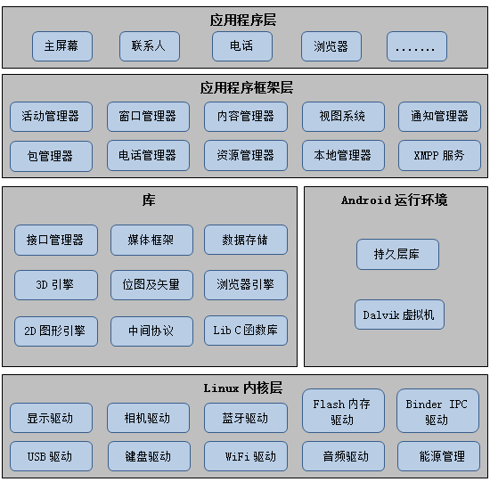
图2-1 Android系统架构
1）操作系统层：Android使用Linux内核，它基于Linux2.6来为上层提供核心服务，如：对内存进行控制、硬件驱动等等。同时，它也是硬件和软件之间抽象的一层，是两者之间协作的基础。
2）库和Andoid运行环境层：它分为两个部分，一是各种库，二是运行环境。这两部分大都是采用C或C++来实现的。Android各种库中有很多函数库，一般都是以中间件的方式来供给开发者使用。Android运行环境中有Dalvik虚拟机以及核心库，后者为应用程序框架层提供服务；Dalvik虚拟机是一个应用在Android应用程序上的Java虚拟机，每个Android应用程序都是一个独立运行的进程，Dalvik允许多个进程同时运行并且相互不受影响。
3）应用程序框架层：它是应用程序的框架，为应用程序层提供一些接口，任何应用程序都可以使用它提供的功能模块，因此，开发人员就可以使用这些开源接口编写属于自己的应用程序。
4）应用程序层：Adroid程序大都是采用Java语言进行编写的，执行后形成APK安装包，用户通过安装APK来与服务器进行交互的，以获取到所需的信息。同时，Android系统也会自带一些应用程序包，如：发短信、打电话等功能。

2．Android应用程序组件
Android系统是由很多的组件构成，但是最基本的组件有四个，分别为：Activity即活动、Service即服务、Content Provider即内容提供者、BroadcastReceiver即广播接收器。下面就简单的介绍一下这四个组件：
1）Activity
Activity即活动，它是最常用的一个组件，每个Activity中都涉及了用户界面的显示以及对于用户操作的响应，也就是说，一个Activity页面其实就是手机客户端上用户可见的一个界面，由文本框、按钮、列表等控件组成，用户就可以通过这些控件来发出请求。一般每个Android系统都会有多个界面，因而也会有很多个Activity，而且其中有些Activity之间存在联系，它们就通过Intent来完成跳转或者通信。
同时，Android系统在运行时，并不是每个Activity都处于运行状态，他们都有自己的生命周期，在它们的生命周期中，共有四种状态，分别为：活动状态、暂停状态、停止状态以及非活动状态。活动状态即Activity运行在手机屏幕上，对用户可见且能够获取到焦点来响应用户的需求的状态，而且同一段时间之内只能有一个Activity处于活动状态；暂停状态即Activity同样对用户是可见的，但是不能够获取到焦点的状态；停止状态即此Activity被其他Activity覆盖，对用户不可见的状态；非活动状态即此Activity还没有被启动，由于内存等原因被手动停止的状态。Activity整个生命周期如图2-2所示：
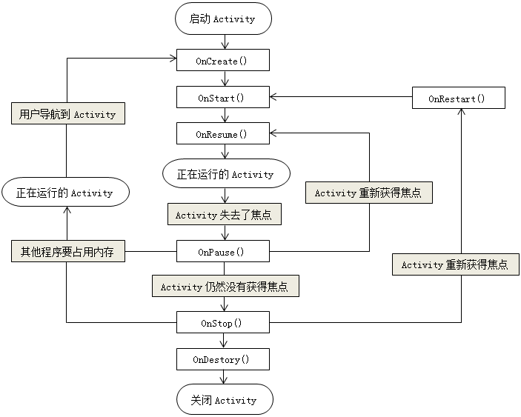
图2-2 Activity生命周期
2）Service
Service即服务，一般情况下是有较长的生命周期，并且是一些对用户不可见的后台程序。如：现在大家都很喜欢使用的全民K歌软件，只要在上面播放了一首歌，不管离开还是再进入应用程序都会一直播放音乐,这就是通过Service服务来实现的，应用程序所使用的Activity会通过调用context.service()方法来启动Service，使得应用程序一直在后台运行。
3）Content Provider
Content Provider即内容供应者，它是一个供应数据的接口，当多个应用程序需要共享某个数据集合的时候，就需要把这些数据封装在内容供应者里面，使得这些应用程序都可以通过调用Content Provider类来获取到所需要的数据。
4）BroadcastReceiver
BroadcastReceiver即广播接收器，它也是对用户不可见的后台程序，它是用来监听广播信息的，如：系统通知、系统更新等广播信息，并且要根据信息的内容，给出相应的提示，使得用户能及时了解各个应用程序的状态。
Android系统中四大基本组件之间的关系如图2-3所示：
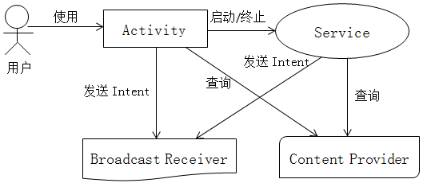
图2-3 Android各组件关系

3．Android平台优势
1）开放性
Android平台是一个对第三方完全开放的平台，并且提供了很多免费的API，任何开发商都可以通过Android平台开发软件来为自己的公司服务，并且会有很多的软件开发员会选择这个平台，使得这个平台的竞争更加激烈，使得用户能够以很低的价格享受到优质的服务，让用户受益。
2）摆脱运营商的束缚
以前的时候，很多应用程序使用的功能或者连入的什么网络都会受到运营商的制约，但是，随着3G、4G等移动互联网的快速发展，使用基于Android手机的应用程序就可以随时连入网络来使用，十分方便用户。
3）不受任何限制的开发商
开发商使用Android平台是非常自由的，能够在此平台上开发任何类型的应用程序，使得市面上有了层出不穷的应用，很好地吸引用户的注意力，在一定程度上满足众多用户各式各样的需求。

（二）Android系统环境搭建及开发工具

1．Android系统环境搭建
Android系统环境的搭建是开发的第一步，也是理解Android开发的开端，所以搭建环境是非常重要的一步，只有做好了这一点，才能够顺利地进行Adroid系统的开发，下面就简单的介绍一下Android系统环境搭建的主要步骤：
1）需要下载并安装Eclipse和JDK，由于开发Android项目一般都是使用JAVA语言，而JDK即java开发包，里面含有支持用java语言编程的很多模块，所以要安装JDK，同时，一般进行java编程都是使用Eclipse这个集成开发环境，因此，也需要下载安装Eclipse。
2）下载安装Android SDK,即Android软件开发工具包，它包含了一些开发所需的文档和实例等，是用来帮助开发人员进行Android开发的工具。
3）下载安装ADT插件，即Android开发工具，由于要在Eclipse中开发Android系统，所以需要使用ADT插件将Eclipae和Android联系起来，使得在Eclispe中可以创建Android项目。要注意的是，ADT的版本要与Android SDK的版本保持一致，否则会造成软件不兼容，导致有些功能不可用。

2．Android系统开发工具
本系统是使用Eclipse开发环境进行开发的，并使用JAVA语言来编写前端及后端代码，来实现所有功能。在前端的布局文件中所需要使用的图片，则是利用Photoshop软件来制作的，Photoshop是一个非常流行的处理图片的软件，具有很多强大的功能；而在后端中，是用Tomcat作为服务器，用MySQL作后台数据库，来对数据进行管理。

（三）系统技术架构
本系统是由客户端和服务器端共同构成，是一种C/S结构，它们都是由Eclipse平台和JAVA语言编写，用户通过客户端发出请求，客户端将请求通过Http协议传递给服务器端。Http即超文本传输协议，有get和post两种传递方式，它是一种短连接、无状态的协议，客户端每次发送的请求都需要得到服务器端的响应，每次响应之后，都会终止连接。服务器端使用Tomcat作为服务器，服务器接收到请求之后，就会根据请求的内容，对后台数据库即MySQL中的数据进行操作，最后以JSON格式的数据形式进行响应。
JSON即JavaScript Object Notation，它是一种用于数据交换的格式，它非常方便编写，并且机器很容易进行解析，所以网络传输的速度比较快。JSON有两种类型：
1）对象类型：每个对象都是由一个或多个键值对来组成，外部用{}来表示，内部就是对象的内容，即键值对的集合。如：{“uname”：“胡美娟”，“psd”：“123”}。
2）数组类型：数组外部是由[]来表示，内部就是数组的内容，即一些字符串组成，如：[“胡美娟”，“123”]；特殊地，数组的内部还可以是对象的集合，如：[{“uname”：“胡美娟”，“psd”：“123”}，{“uname”：“张三”，“psd”：“123”}]。
通过对客户端和服务器端交互过程的剖析，我们可以得到整个系统的技术架构，如图2-4所示：
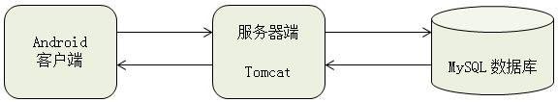
图2-4 系统技术架构

（四）Android系统中的MVC
MVC模式全称为Model-View-Controller，即模型-视图-控制器。Model代表模型层，是用来执行后台所有的业务逻辑以及进行数据处理，在复杂的逻辑上提供简单并且统一的接口；View代表视图层，即界面，是用来显示相关业务逻辑所有的结果；Controller代表控制层，包含了模型和视图之间的映射关系。MVC模式如图2-5所示：

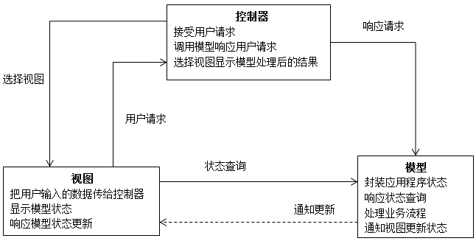

图2-5 MVC模式
模型(Model)：负责所有的逻辑处理以及Android APK所有功能的实现，并且返回处理结果。它可以根据客户端请求的数据相应地对数据库进行操作，也可以执行复杂耗时的算法、网络操作。
视图(View)：负责将模型中处理的数据结果显示在界面上。在Android平台中，APK有很多不同的视图，可以使用XML布局文件来显示数据，除此之外，Android还提供了GUI框架，它是有C语言和JAVA语言两个框架组成，使用View类和其子类来对界面进行布局。
控制层(Controller)：负责外部事件的响应，根据不同的用户需求，调用不同的模型实现不同功能，再给出不同的响应。在Android平台中，Activity可以作为控制器，APK的很多事件都是由Activity来响应，所以在Activity中最好不要直接处理业务逻辑，应该把它交给模型层。
在Android开发中，MVC模式是Android官方建议使用的，因为MVC模式可以将数据处理与界面显示分隔开来，这样可以帮助开发人员完成多个视图对应一个模型的APK应用程序开发，达到业务逻辑代码可高度重用的效果，提高开发效率。
- 系统规划

（一）项目范围
本系统是基于Android平台所实现的，需要完成二手书的发布、浏览、购买以及查看订单等功能，主要面向的对象是大学生，由于现在的大学校园里大多还是以非常传统的方式来处理二手书，很缺乏校园电子商务来处理闲置图书，再加上现在的大学生都喜欢在手机上进行购物等活动，并且其中使用Android手机的比率更高，因此，本系统采用Android平台来实现校园二手图书交易系统，在保证交易可靠性的基础之上简化学生之间二手图书的交易，并使二手图书获得充分地利用。
- 项目的WBS及所需资源

WBS即工作分解结构，是用来将一个复杂的项目分解为一系列简单的活动，其中每个活动都是为了实现系统而必须做的操作。下面就简单地介绍完成本系统的WBS以及每个阶段的活动所需要使用的人力、物力资源，如表3-1所示：
表3-1 WBS及所需资源
WBS | 所需资源
1、项目计划  1.1 项目范围  1.2 时间进度安排 | 规划人员及同类项目相关信息
2、需求开发  2.1 需求获取  2.2 需求定义  2.3 需求验证  2.4 需求规格说明书 | 一定的用户群体及需求调查资料
3、总体设计  3.1 系统方案设计  3.2 总体进度规划  3.3 风险评估 | 同类别系统相关信息
4、详细设计  4.1 结构设计  4.2 人机界面设计  4.3 接口设计  4.4 网络构架设计  4.5 数据库设计 | 相应的设计人员
5、设计实施  5.1 首页模块  5.1.1 浏览二手图书  5.1.2 查询二手图书  5.1.3 查看二手图书详情  5.1.4 将二手图书添加到  购物车  5.2 发布模块  5.2.1可以选择是转让图书还是赠送图书  5.2.2 发布二手图书信息  5.3 购物车模块  5.3.1 查看购物车信息  5.3.2 删除购物车信息  5.3.3 购买二手图书  5.4 确认订单模块  5.4.1 选择收货地址  5.4.2 提交订单  5.5 收货地址模块  5.5.1 查看收货地址  5.5.2 新增收货地址  5.5.3 删除收货地址  5.6 我的模块  5.6.1 登录、注册  5.6.2 查看我发布的图书  5.6.3 查看我卖出的图书  5.6.4 查看我的订单 | 相应的实施人员
6、测试  6.1 集成测试  6.2 环境测试  6.3 系统测试  6.4 缺陷跟踪  6.5 测试总结 | 测试工具，测试环境
7、交付  7.1 验收测试  7.2 产品提交  7.3 用户培训 | 交洽人员，场地

（三）项目进度安排
项目进度安排，即对项目中每个活动进行时间上的安排，在这里，本人使用Project软件绘制甘特图和网络图来表示本系统开发的各个阶段。

1．甘特图

甘特图也称为条状图，由很多横条组成，是一个二维平面图，横轴代表时间，纵轴代表某一任务，每段横条就象征着在某一段时间执行的活动，在图中可以很直观地看出每个活动的开始时间、持续时间以及结束时间，此外，也可以将项目运行的实际状况画在同一个项目的进度图中，这样就可以很明确地找出项目实际运行中存在的问题。本系统涉及的甘特图如图3-1所示：

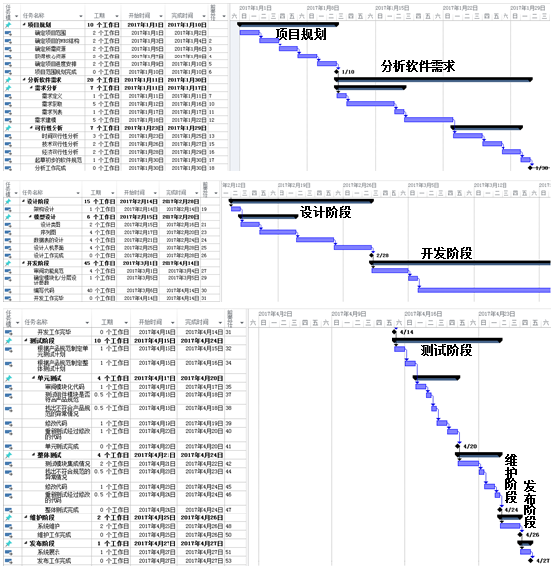

图3-1 甘特图

2．网络图
网络图即由事件、作业及路线组成的模型。作业即需要消耗时间和资源的活动，是由箭线表示，代表一个具体的任务，并可以把任务的名称写在箭线上；事件也称节点，不需要消耗时间和资源，是由空心圆圈表示，可以在圆圈中写编号，代表一个活动的开始或结束，是用来连接两个活动的；路线就是从起始节点开始沿着箭线的方向一直到终止节点的整条路径。从网络图中我们可以看出项目的各个组成部分以及整个项目的完成时间，并且能很直接地看出各个活动之间的关系。本系统所涉及的网络图如图3-2所示：

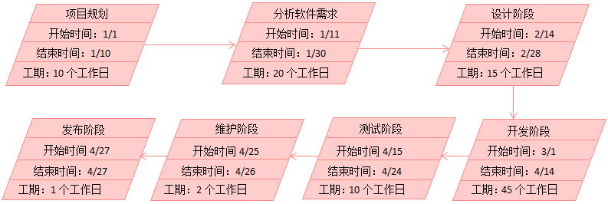
图3-2 网络图
- 系统分析

（一）需求分析

1．需求定义
1）目前校园二手图书交易的困境：
部分学生将二手书贱卖，资源不能很好利用；
部分学生摆地摊卖，但是面向区域和人数太少，难以卖出；
学校也没有提供给学生一个专门针对网上二手图书交易的平台。
2）校园二手图书交易系统的目标：
满足学生在网上进行二手图书交易的需求。
3）校园二手图书交易系统的范围：
查看二手图书信息；
买卖二手图书；
赠送二手图书；
不涉及付款。
4）初始计划：
提供一份调查问卷来进行需求获取；
设计一个直观的用户界面，方便用户操作；
实现一个高效的二手图书交易平台。
5）推荐行动
发放调查问卷；
回顾总结调查问卷反映的信息；
详细了解传统校园二手图书交易的信息。

2．需求获取
首先，我咨询了周围的同学，大家认为校园二手图书交易系统是一个比较新颖的系统，我们学校内部暂时还没有专门提供给学生进行二手图书交易的平台。但是，同学认为要想能真正地在校园内部使用，不仅功能得很齐全，能够满足学生们交易的基本需求，还应该灵活应对各种情况，比如说某个学生想要通过这个系统赠送某些二手书而不是去卖，这种情况下如何应对等。同时，整个系统要运行顺畅，对于一些错误的操作也能及时给出提示。

接下来，本人自己在问卷星上制作调查问卷，然后将调查问卷在网上发布，经过一段时间的调查之后，回收问卷，并进行统计分析，问卷中的问题以及调查结果如图4-1至4-10所示：
（1）您的年级？
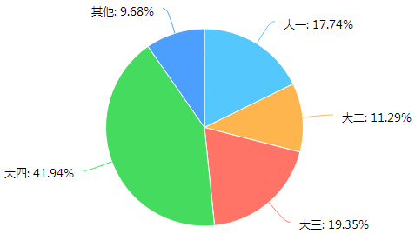
图4-1
- 您购买书籍的频率？
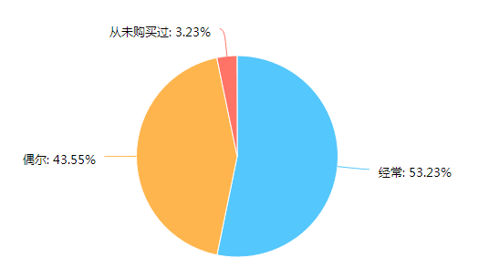
图4-2
（3）您有购买过二手图书吗？
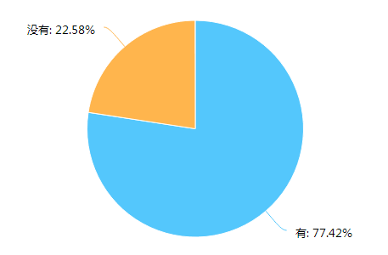
图4-3
（4）您会出于什么原因购买二手图书？
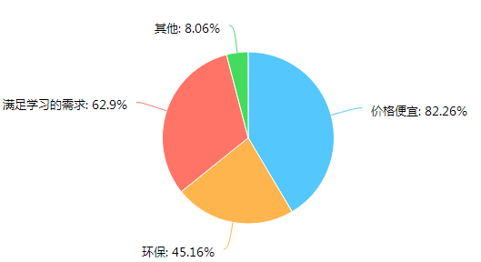
图4-4
（5）您有没有听说过校园二手图书交易平台并有过参与？
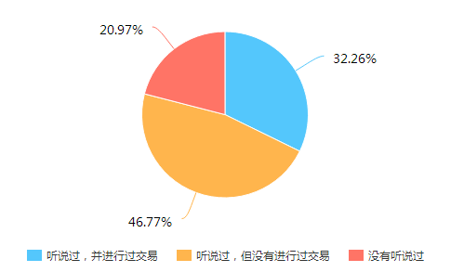
图4-5
- 您认为校园二手图书交易平台会给您的学习生活带来便捷吗？
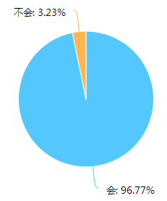
图4-6
- 您是否希望学校有学生专门做二手图书交易平台？
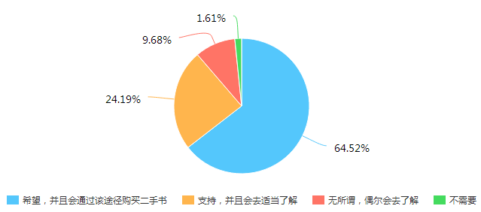
图4-7
（8）您希望校园二手图书交易平台以什么方式向您提供服务？
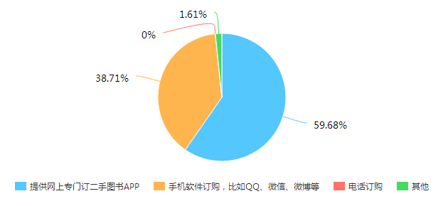
图4-8
（9）如果推出校园二手图书交易平台，您觉得需要哪些功能？
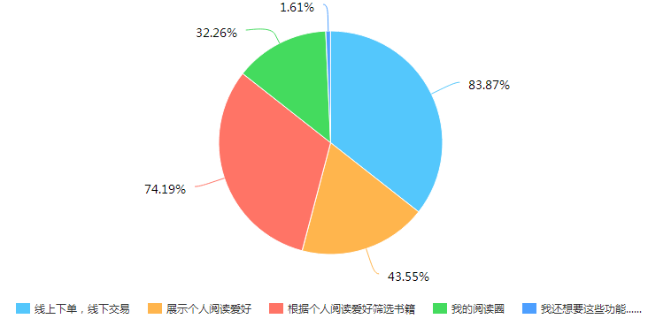
图4-9
（10）如果推出校园二手图书交易平台，您认为需要注意什么？
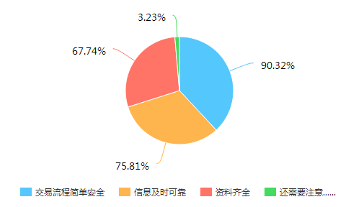
图4-10

3．需求列表
表4-1 需求列表
用户需求列表
需求编号 | 需求描述 | 级别
R01 | 登录、注册、修改密码、退出登录 | 基本
R02 | 发布二手图书并选择是转让还是赠送图书 | 基本
R03 | 浏览、搜索二手图书并可以查看图书的详情 | 基本
R04 | 将图书添加到购物车，并可对购物车中图书信息进行编辑 | 基本
R05 | 提交订单，并存储订单的相关内容 | 基本
R06 | 当一个用户把某本书加入购物车的时候，其他用户将其购买，则在此用户提交订单时给出提示 | 理想
R07 | 查看用户卖出的图书以及收货人的信息，并以此来联系买方进行线下交易 | 基本
R08 | 查看用户订单及订单详情 | 基本

（二）需求建模

1．用例图
用例图即表示以系统外部参与者的角度来分析系统应该有的功能，来满足外部参与者的需求，本系统的用例图如图4-11所示：
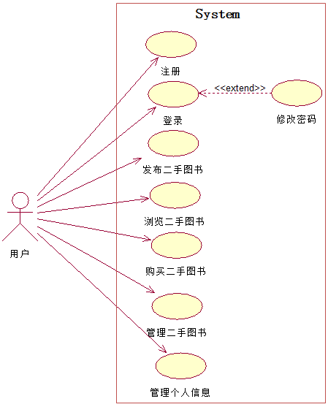
图4-11 用例图

2．用例描述
用例描述是为了更进一步地说明每个用例的具体实现过程，用来描述外部参与者与每个用例之间的交互过程。在这里，本人挑选几个核心用例进行详细描述：
1）“发布二手图书”用例描述如表4-2所示：
表4-2 “发布二手图书”用例描述
用例名称： | 发布二手图书
主参与者： | 用户
层次： | 海平面（用户目标）
利益相关者： | 用户
前置条件： | 用户已经成功登录进入系统
后置条件： | 成功发布二手图书
主要成功情节：
- 用户切换到“发布”界面
- 用户填写好要发布的二手图书的信息
- 点击“确定发布”按钮，提示发布成功
扩展：
- 用户名密码或验证码有误
此时，系统提示用户输入的用户名密码或验证码有误
- 填写发布的二手图书信息不完整
此时，系统提示用户信息填写不完整
2）“购买二手图书”用例描述如表4-3所示：
表4-3 “购买二手图书”用例描述
用例名称： | 购买二手图书
主参与者： | 用户
层次： | 海平面（用户目标）
利益相关者： | 用户
前置条件： | 用户已经成功登录进入系统
后置条件： | 成功购买二手图书
主要成功情节：
- 用户切换到“首页”界面
- 浏览转让或赠送的二手图书，点击每本图书，进入“书籍详情”界面
- 点击“加入购物车”按钮
- 用户切换到“购物车界面”
- 点击“立即购买”按钮，进入“确认订单”界面
- 选择收货地址，确认无误后，点击“提交订单”按钮，提示您已成功提交订单
扩展：
1、用户名密码或验证码有误
此时，系统提示用户输入的用户名密码或验证码有误
2、在“首页”界面点击某本自己发布的图书
此时，在“书籍详情”界面中无“加入购物车”按钮
- 重复点击“加入购物车”按钮
此时，系统提示此书已在您的购物车里，不能再次加入
- 在提交订单时，其中某些书被别人买走了
此时，系统提示具体哪些书已经售完，跳转到“购物车”界面，并将售完的那些书删除

3）“管理二手图书”用例描述如表4-4所示：
表4-4 “管理二手图书”用例描述
用例名称： | 管理二手图书
主参与者： | 用户
层次： | 海平面（用户目标）
利益相关者： | 用户
前置条件： | 用户已经成功登录进入系统
后置条件： | 用户的管理操作请求成功
主要成功情节：
- 用户切换到“我的”界面
- 点击“我发布的”，可以查看或删除我发布但还未卖出的二手书信息
- 点击“我的订单”，可以查看或删除我的订单，并且点击订单编号可以查看每个订单的订单详情
- 点击“我卖出的”，可以查看或删除我卖出的二手图书信息，并且可以查看到每本图书对应的收货人信息
扩展：
1、用户名密码或验证码有误
此时，系统提示用户输入的用户名密码或验证码有误
4）“管理个人信息”用例描述如表4-5所示：
表4-5 “管理个人信息”用例描述
用例名称： | 管理个人信息
主参与者： | 用户
层次： | 海平面（用户目标）
利益相关者： | 用户
前置条件： | 用户已经成功登录进入系统
后置条件： | 用户的管理操作请求成功
主要成功情节：
- 用户切换到“我的”界面
- 点击头像，可以通过手机相册或照像来更换头像
- 点击我的收货地址，则跳转到“我的收货地址”界面，进行收货地址的管理
- 点击修改密码，跳转到“修改密码”界面，进行密码修改操作
- 点击退出当前账户按钮，则退出此用户
扩展：
1、用户名密码或验证码有误
此时，系统提示用户输入的用户名密码或验证码有误
2、填写信息不完整或有误
此时，系统提示用户信息填写不完整或有误

（三）可行性分析

1．时间可行性分析
时间可行性即判断是否能在计划的时间内实现系统，本人通过PERT技术估算项目的持续时间，PERT技术即根据网络图中每个活动的乐观、悲观、最可能时间来估算整个系统完成所需的时间，PERT公式如下所示：
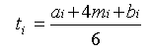
（其中a为乐观时间，m为最可能时间，b为悲观时间）

本系统各阶段开发时间如表4-6所示：
表4-6 开发时间表
模块 | 乐观时间 | 最可能时间 | 悲观时间 | PERT估计  期望时间
项目规划 | 5 | 10 | 15 | 10
需求开发 | 5 | 12 | 13 | 11
总体设计 | 6 | 8 | 10 | 8
详细设计 | 10 | 15 | 15 | 14
设计实施 | 30 | 45 | 50 | 43
测试 | 5 | 10 | 11 | 9
维护 | 1 | 2 | 3 | 2
发布 | 0.5 | 1 | 1.5 | 1
总计 | 62.5 | 103 | 118.5 | 98
综上所述，通过PERT技术所推算的时间为98天，而共有103天的时间来完成本系统，所以在时间上是可行的。

2．技术可行性分析
1）项目开发的技术风险
在给定的限制范围和时间期限内设计出预期的系统，并且实现必须的功能，
在性能上也是可行的。
2）技术能力的可行性
相关技术的发展趋势和当前所掌握的技术支持该系统的开发，市场上存在支持该技术
的开发环境、平台和工具。
编程语言：JAVA语言。JAVA是一种容易掌握、功能强大，编写Android程序较为方
便的语言。由于我对JAVA语言比较熟悉，因此，使用JAVA语言编程对于本系统的开发来
说，无疑是最优之选。
编程平台：Eclipse。可以在这个集成开发环境中调试程序、连接数据库等等，还具有很多其他的高级功能，能够帮助开发者在短时间内学会应用程序的开发。同时Eclipse为开发人员提供了许多相关的工具和框架支持。
数据库：MySQL。MySQL能够满足今天的商业环境下对于不同类型数据的需求，是一个轻量级数据库，凭借它的易用性以及可扩展性，成为了非常受用户欢迎的数据库管理系统。
综上所述，开发本系统在技术上是可行的。

3．经济可行性分析
1）成本分析
由于本系统的开发是属于毕业设计，本人以学习和掌握系统的分析设计及开发为主要目的，因而投入成本较小。开发本系统，对于计算机的配置要求并不算高，相关的开发环境、平台和工具，基本上可以在网上免费下载，但安装和调试过程可能需要花费一定的时间。
2）经济效益分析
以较低成本开发出来的校园二手图书交易系统，使得学生们可以将一些闲置的二手图书发布上去进行买卖，非常的方便省事，不仅可以节省学生的时间和精力等资源，学生还可以在其中得到一些收入，同时，还能使资源得到更好的利用。
综上所述，开发本系统在经济上是可行的。

- 系统设计

（一）架构设计

1．系统架构
系统架构图如图5-1所示：
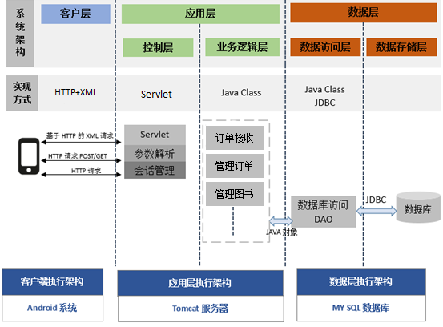
图5-1 系统架构图

2．软件架构
软件架构图如图5-2所示：
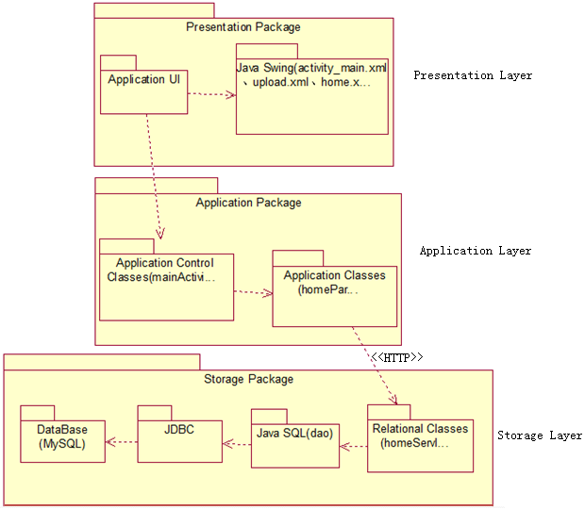
图5-2 软件架构图

（二）模型设计

1．设计类图
类图即描述系统所涉及的类以及类之间关系的静态结构，包括类的属性及行为。本系统的设计类图如图5-3所示：

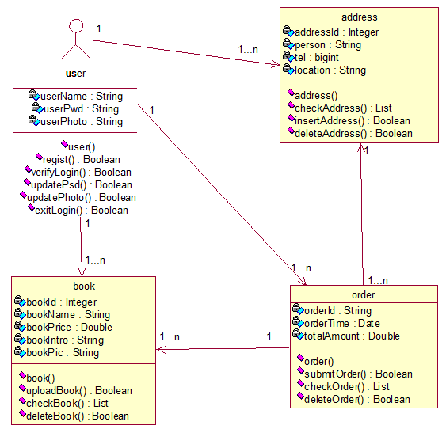

图5-3 设计类图

2．序列图
序列图即以时间为序来说明对象之间的交互过程，本章就以上章节的四个核心用例为代表，通过序列图来详细说明各用例的实现过程：
1）“发布二手图书”序列图如图5-4所示：
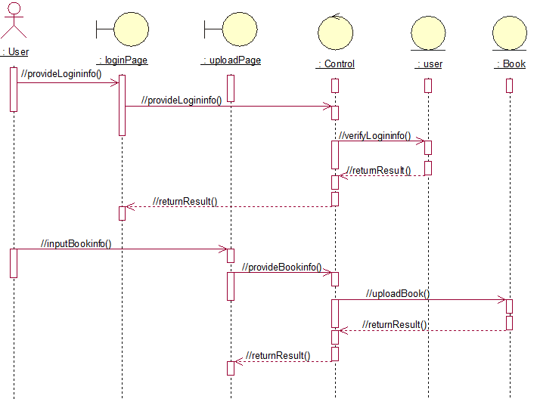
图5-4 “发布二手图书”序列图
2）“购买二手图书”序列图如图5-5所示：
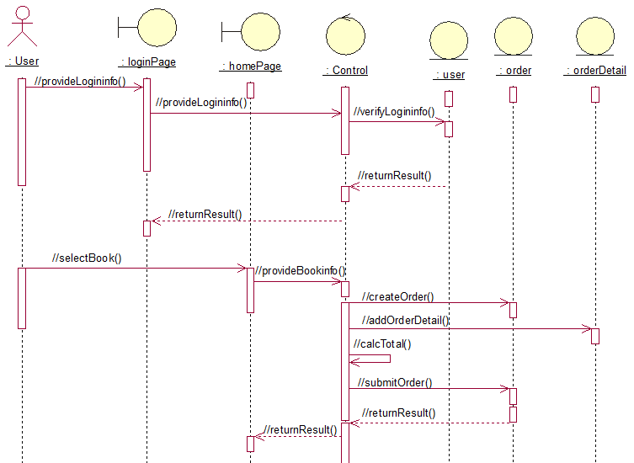
图5-5 “购买二手图书”序列图

3）“管理二手图书”序列图如图5-6所示：
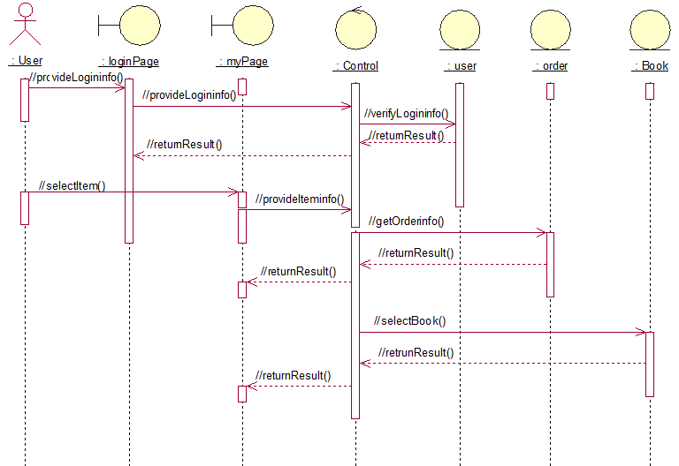
图5-6 “管理二手图书”序列图
4）“管理个人信息”序列图如图5-7所示：
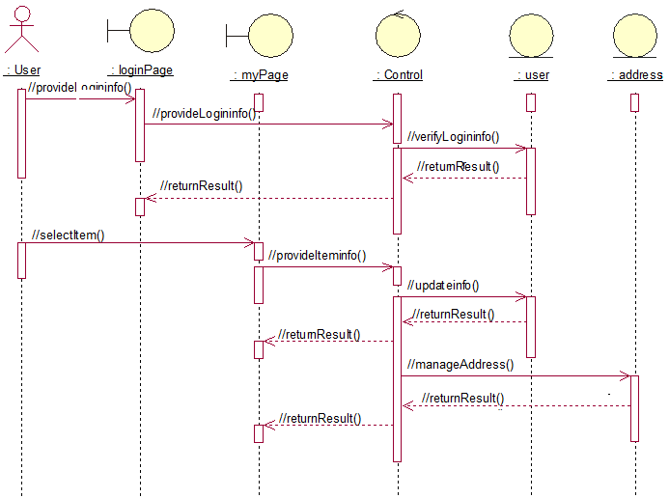
图5-7 “管理个人信息”序列图

（三）数据表的设计
（1）用户信息表主要用来存放用户的信息，表的设计如表5-1所示：
表5-1 用户信息
表名 | Book_users
列名 | 数据类型 | 描述
uname | varchar | 用户名，是主键，用来唯一标识用户
pwd | varchar | 用户注册的密码
picture | mediumtext | 用户注册的头像
（2）二手书信息表主要用来存放用户上传的书籍信息，表的设计如表5-2所示：
表5-2 上传的二手书信息
表名 | Book_upload
列名 | 数据类型 | 描述
bid | int | 二手书编号，是主键，用来唯一标识二手书
uname | varchar | 用户名，是外键，用来指定某本书的上传者
bname | varchar | 二手书的名称
btype | varchar | 二手书的类型
bprice | double | 二手书的价格
bintro | varchar | 二手书的简介
bpic | mediumtext | 二手书的图片
btime | datetime | 上传二手书的时间
bstate | varchar | 二手图书的状态
bflag | varchar | 二手书的标志，用来标志是否已删除图书
（3）购物车表主要用来存放用户的购物车信息，表的设计如表5-3所示：
表5-3 购物车信息
表名 | Book_shopcart
列名 | 数据类型 | 描述
bid | int | 二手书编号和用户名共同构成主键，二手书编号是外键，用户名也是外键。两者共同唯一标识购物车信息
uname | varchar | 二手书编号和用户名共同构成主键，二手书编号是外键，用户名也是外键。两者共同唯一标识购物车信息
bname | varchar | 购物车中二手书的名称
bprice | double | 购物车中二手书的价格
bpic | mediumtext | 购物车中二手书的图片
（4）收货人信息表主要用来存放收货人的相关信息，表的设计如表5-4所示：
表5-4 收货人信息
表名 | Book_receiver
列名 | 数据类型 | 描述
rid | int | 收货人编号，是主键，用来唯一标识收货人信息
uname | varchar | 用户名，是外键，用来指定某条收货信息的所有者
rper | varchar | 收货人的姓名
rtel | bigint | 收货人的电话，为11位数字
rloc | varchar | 收货人的地址
（5）已卖出的二手书信息表主要用来存放已经卖出的书籍信息，表的设计如表5-5
所示：
表5-5 已卖出的二手书信息
表名 | Book_saleInfo
列名 | 数据类型 | 描述
sid | varchar | 已卖出二手图书信息的编号，是主键，用来唯一标识已卖出二手图书信息
bid | int | 二手书编号，是外键
stime | datetime | 二手书卖出的时间
rid | int | 收货人编号，是外键
（6）订单表主要用来存放用户的订单信息，表的设计如表5-6所示：
表5-6 订单信息
表名 | Book_orders
列名 | 数据类型 | 描述
orderid | varchar | 订单编号和用户名共同构成主键，用户名也为外键，两者共同唯一标识订单信息
uname | varchar | 订单编号和用户名共同构成主键，用户名也为外键，两者共同唯一标识订单信息
ordertime | datetime | 用户下单的时间
rid | int | 收货人编号，是外键
（7）订单详情表主要用来存放订单详情信息，表的设计如表5-7所示：
表5-7 订单详情信息
表名 | Book_orderDetail
列名 | 数据类型 | 描述
bid | int | 订单编号和二手书编号共同构成主键，订单编号为外键，二手书编号也为外键。两者共同唯一标识订单详情信息
orderid | varchar | 订单编号和二手书编号共同构成主键，订单编号为外键，二手书编号也为外键。两者共同唯一标识订单详情信息
bname | varchar | 二手书的名称
bprice | double | 二手书的价格
bpic | mediumtext | 二手书的图片

（四）界面设计及功能实现
（1）登录
用户进入二手书交易系统后，需要登录才能够进行购买等操作，因此可以在“我的”界面点击“点击登录”按钮，跳转到“登录”界面，如图5-8所示。然后输入用户名、密码以及验证码，将这些数据提交到服务器，服务器接受请求，并对数据库中用户表进行操作，进而返回用户名密码的对比结果，对比成功则跳转回到“我的”界面，并显示相应的用户名和头像，对比失败则系统会给出相应的提示。跳转界面的代码即Intent logintent=
new Intent(myActivity.this。loginActivity.class)。
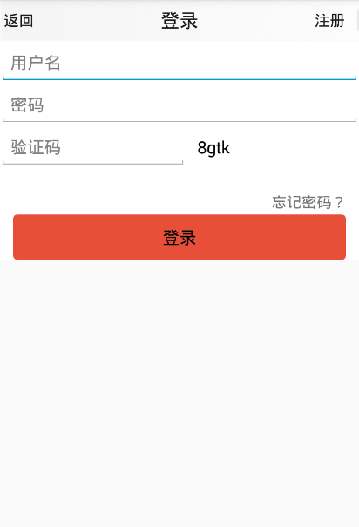
图5-8 “登录”界面
在客户端本系统是使用HTTP协议来实现把登录信息传递到服务器端，在服务器端通过Servlet的doPost方法来接收登录信息，并通过对数据库的操作来判断输入的用户名、密码是否正确，最后将一个Boolean值返回给客户端，客户端再通过这个Boolean值进行相应的操作，主要代码如下所示：
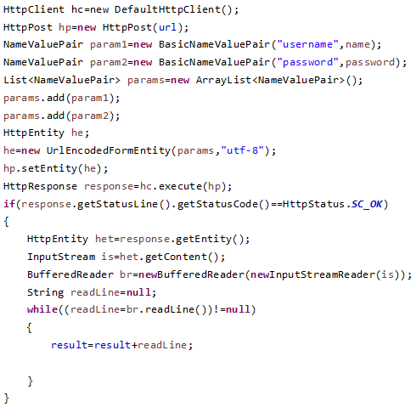
（2）注册
如果用户初次使用系统，还没有账号，则可以点击登录界面的注册按钮，将会跳转到注册界面，如图5-9所示。在此界面输入用户名和两次密码，将这些数据提交到服务器，若用户名不重复且两次密码输入一致，则注册成功，否则，注册失败。
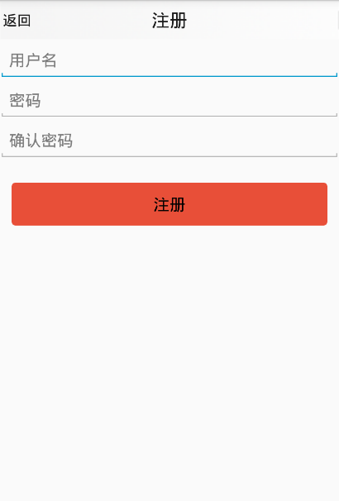
图5-9“注册”界面
（3）发布二手图书
用户登录后可以发布二手图书，点击“发布”按钮切换到发布界面，如图5-10所示。在此界面输入二手图书的类型、名称、价格、简介以及图片，再点击“确定发布”按钮，即可发布。
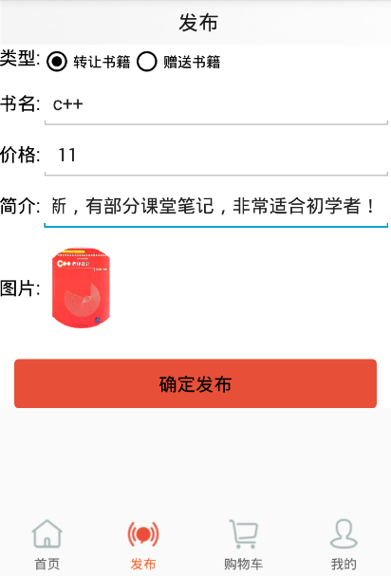
图5-10“发布二手图书”界面
在这里本系统是采用拍照或者跳转到相册来选择照片，并获取图片的路径，将其传递到服务器进行相关处理，主要代码如下所示：
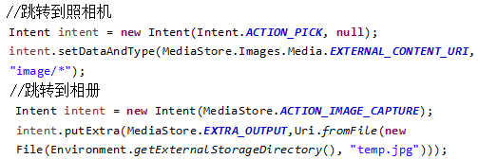
（4）将二手图书加入到购物车
用户登录后可以在首页进行浏览二手图书或者搜索图书，如图5-11所示。也可以点击某条图书信息，进入书籍详情界面，在此界面可以看到书籍的简介，其中如果是自己发布的图书，则不会有“加入购物车”按钮，如果是他人发布的，则有“加入购物车”按钮，同时可以点击“加入购物车”按钮，会给出相应的提示，如图5-12所示。
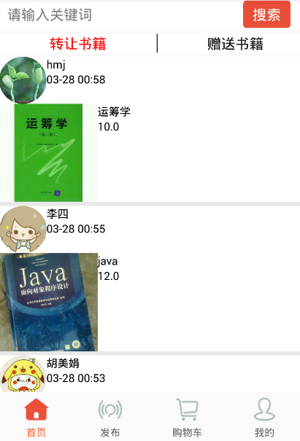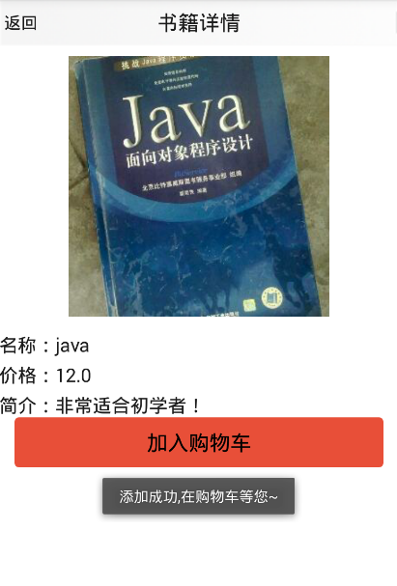
图5-11“首页”界面 图5-12“书籍详情”界面
（5）提交订单
用户点击“购物车”按钮，则切换到“购物车”界面，如图5-13所示。点击“结算”按钮，进入“确认订单”界面，如图5-14所示。在此界面点击“选择收货地址”按钮，则跳转到选择收货地址界面，可以进行选择或者增加收货地址，如图5-15所示。选择好收货地址后，可以点击“提交订单”按钮，则会给出成功提交订单提示，并跳转到订单详情界面，如图5-16所示。
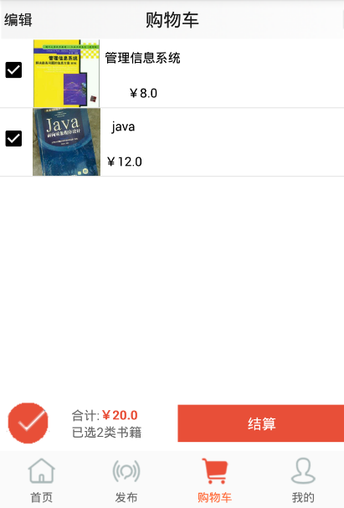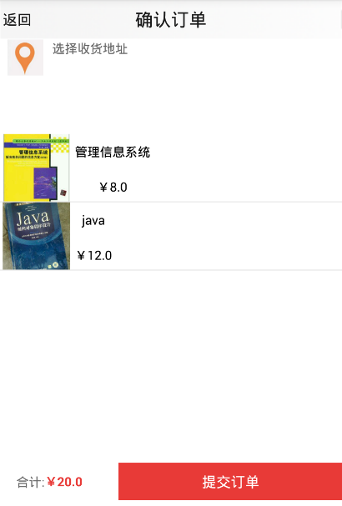
图5-13“购物车”界面 图5-14“确认订单”界面
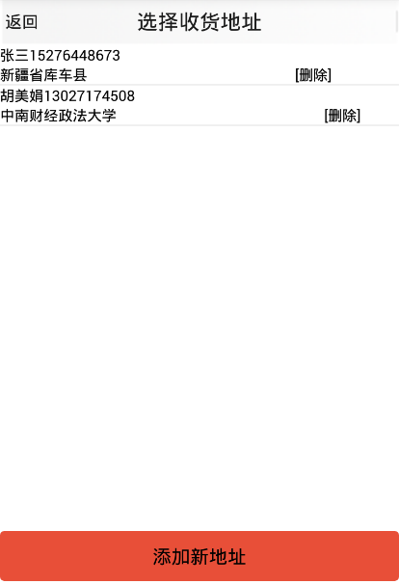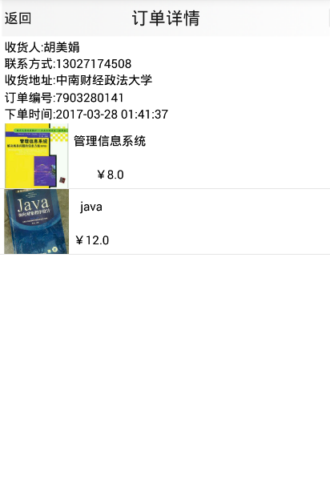
图5-15“选择收货地址”界面 图5-16“订单详情”界面
（6）管理二手图书及个人信息
用户点击“我的”按钮，则跳转到我的界面，如图5-17所示。在此界面可以管理二手图书信息，包括查看我发布过但是还未卖出的图书信息、查看我已经卖出的图书信息及买方信息、查看我的订单；还可以管理个人信息，包括管理收货地址、修改密码头像以及退出当前账户。
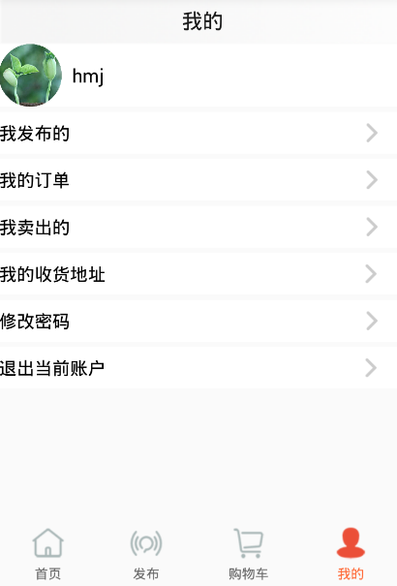
图5-17“我的”界面

- 系统测试

（一）测试说明

1．测试目的
本测试为基于Android平台校园二手图书交易系统的测试，是将系统的软件及软件所依赖的硬件和外设，以及网络等元素相结合进行测试，重点为软件测试部分。
测试目的是在真实的环境下，通过与系统的需求定义相比较，找出系统在设计与开发阶段可能出现的错误与缺陷。通过收集、整理、分析测试阶段所产生的数据，检验系统是否达到预定可使用状态，并满足用户需求。

2．测试方法
（1）测试方法
测试本系统的方法为黑盒测试，黑盒测试即把程序当成一个黑盒子，不用考虑程序内部的具体结构，只需要用程序接口来测试功能是否达到需求说明书的要求，是否能够达到用户的期望值。
（2）测试要点
测试要点包括测试系统的基本功能及扩展功能。基本功能即发布二手图书、购买二手图书等一些必须的功能；扩展功能即赠送图书这一扩展的模块。

3．测试环境
（1）网络环境
本系统测试的环境为10Mbps局域网。
（2）硬件环境
硬件环境如表6-1所示：
表6-1 硬件环境
序 号 | 硬件设备 | 设备配置
1 | PC(个人电脑) | Microsoft Windows 7系统
2 | 智能手机(1) | Android系统
3 | 智能手机(2) | Android系统
（3）软件环境
① 操作系统：Microsoft Windows 7
② Web应用服务器：Apache Tomcat 8.0
- 数据库：MySQL
- Java版本：jdk1.6.0_18

（二）测试操作

1．功能测试
功能测试如表6-2所示：
表6-2 功能测试
测试  模块 | 测试项 | 测试描述 |  | 测试  结果
测试  模块 | 测试项 | 预期输出 | 实际输出 | 测试  结果
登录  模块 | 登录 | 登录用户的用户名和头像 | 在我的界面显示相应的用户名和头像 | 通过
登录  模块 | 注册 | 注册用户的用户名和头像 | 在我的界面显示相应的用户名和头像 | 通过
发布二手图书模块 | 发布二手图书 | 显示相应的发布信息 | 提示发布成功，跳转到首页并显示相应的发布信息 | 通过
添加到购物车模块 | 浏览二手图书 | 显示所有的图书信息 | 在首页出现所有的图书信息 | 通过
添加到购物车模块 | 查看书籍详情 | 所选书籍的名称、价格、简介 | 在书籍详情界面显示所选书籍的具体信息 | 通过
添加到购物车模块 | 添加到购物车 | 添加成功提示 | 在书籍详情界面显示成功添加到购物车提示信息 | 通过
订单  模块 | 进入购物车 | 所选的图书信息 | 在购物车界面显示已加入到购物车的图书信息 | 通过
订单  模块 | 编辑购物车中的图书信息 | 删除选择的图书数据 | 在购物车界面删除选择的图书信息 | 通过
订单  模块 | 结算 | 跳转到确认订单界面 | 跳转到确认订单界面 | 通过
订单  模块 | 管理收货地址 | 显示用户的收货地址 | 在选择收货地址界面显示用户的收货地址信息 | 通过
订单  模块 | 提交订单 | 显示提交成功提示信息 | 在确认订单界面显示提交成功信息 | 通过
管理二手图书模块 | 查看我发布的二手图书 | 显示发布的但是未卖出的图书信息 | 在我发布的界面显示发布的图书信息 | 通过
管理二手图书模块 | 查看我的订单 | 显示订单以及订单详情 | 在我的订单界面显示订单，在订单详情界面显示某个订单对应的详情 | 通过
管理二手图书模块 | 查看我卖出的二手图书 | 显示卖出的图书信息 | 在我卖出的界面显示卖出的图书信息 | 通过
管理个人信息模块 | 修改密码 | 修改成功提示 | 在修改界面显示密码修改成功提示 | 通过
管理个人信息模块 | 更换头像 | 跳转到相册进行更换 | 跳转到相册进行更换 | 通过
管理个人信息模块 | 管理收货地址 | 显示用户的收货地址 | 在我的收货地址界面显示用户的收货地址信息 | 通过

2．性能测试
（1）可操作性测试，如表6-3所示：
表6-3 可操作性测试
测试项 | 测试描述 | 测试结果
易安装性 | 扫二维码安装，步骤简单 | 通过
易操作性 | 操作直观，易学易用 | 通过
（2）安全性测试，如表6-4所示：
表6-4 安全性测试
测试项 | 测试描述 | 测试结果
数据控制 | 用户的订单信息对  其他用户不可见 | 通过
输入控制 | 用户输入的密码不可见 | 通过

（3）可靠性测试，如表6-5所示：
表6-5 可靠性测试
测试项 | 测试描述 | 测试结果
数据加载 | 加载二手图书图片流畅 | 不通过
容错程度 | 输入错误数据时，系统不崩溃、  不异常退出，也不丢失数据 | 通过
（4）稳定性测试，如表6-6所示：
表6-6 稳定性测试
测试项 | 测试描述 | 测试结果
系统长时间运行 | 系统正常打开，  稳定运行15天 | 通过
多用户同时访问  客户端 | 模拟多个用户同时访问  客户端，系统运行稳定 | 通过

- 总结与展望

（一）全文总结
校园二手图书交易系统的设计既能方便大学生很好地处理闲置的图书，同时也能够使资源得到更好地利用，对于当今大学的信息化建设是非常有意义的。本论文主要通过规划、分析、设计以及实施这几个阶段来剖析本系统，最后通过本人的测试，可知校园二手图书交易系统已经达到最初的构建标准。该项目能够良好地实现需求说明书的各种功能，能够满足用户的基本需求。从已经实现的功能来看，系统在整体上已达到预计状态，可以进行交付使用。

（二）展望
目前，本系统已开发完毕，虽然能够满足一些基本要求，但是在很多方面还存在缺陷，系统将会在以下几个方面不断改进：
（1）在该系统基础上，继续收集用户的使用需求反馈，以便针对系统缺陷部分在新版本中进行完善。
（2）产品功能多样化，如新增用户评价模块等。
（3）图书显示方法多样化，可以按照图书类别，或根据销量等内容进行显示，使图书可比性更强。

致 谢
光阴似箭，时光如梭，大学生活还有几个月的时间就要结束了，而我也将步入人生中新的旅程。
在做毕业设计的几个月时间里，虽然遇到了很多问题，期间也很担心能否完成，但是每一天过得十分充实，一步一步地解决遇到的所有问题。现在，我的毕业设计也基本完成了，我非常感谢我的导师李毅鹏老师，李老师给了我们很大的选题自由，让我可以在毕业设计中做自己感兴趣的内容，同时，他给我提供了很多建议，这对我的设计有很大的帮助。总之，能够跟着李老师做毕业设计让我感到非常荣幸，十分感谢李老师这段时间以来的悉心教导。
同时，我也非常感谢我的同学以及朋友，谢谢他们在我遇到一些困难时给我的鼎力支持以及帮助，使我能尽早的完成毕业设计。
总之，通过这次毕业设计，我不仅学到了很多专业相关的知识，同时，我也学会了与老师、同学们沟通交流的方式。我相信这些对于我以后的生活都会有很大的帮助。

主要参考文献
[1]刘娜,刘如起.MVC模式在Android开发上的应用研究.电子技术.2017.
[2]石彦华,王爱菊.基于Android平台软件开发环境搭建的研究与应用.福建电脑.2016.
[3]贡知洲,路昭亮.Android发展的分析与研究.价值工程.2013.
[4]童芬芬.手机网民增长率连续三年超10%.中华工商时报.2017.
[5]Orlando Karam,Richard Halstead-Nussloch.Introduction to Android development.Journal of Computing Sciences in Colleges.2012.
[6]任培花,宣昱如.基于Android的校园跳蚤市场移动端APP的设计.计算机与数字工程.2016.
[7]林剑.国内厂商角逐Android平台优势与挑战并存.通信信息报.2010.
[8]龚秀芳.移动电子商务的现状和发展前景分析.电子商务.2013.
[9]高静,段会川.基于移动设备的JSON数据传输效率研究.信息技术与信息化.2011.
[10]Jestratjew A,Kwiecien A.Using HTTP as FieldNetwork Transfer Protocol.Computer Networks.2011.
[11]许晏.C/S与B/S结构的比较.计算机光盘与软件应用.2014.
[12]白文江.基于Android平台的移动应用开发研究.太原大学学报.2011.

移动互联网(Mobile Internet)：是一种通过智能移动终端，采用移动无线通信方式获取业务和服务的新兴业务。
电子商务 (Electronic Commerce)：是以信息网络技术为手段，以商品交换为中心的商务活动。
Google：即谷歌，是一家位于美国的跨国科技企业，业务包括互联网搜索、云计算、广告技术等，被公认为全球最大的搜索引擎。
Linux：是一套免费使用和自由传播的类Unix操作系统，是一个基于POSIX和UNIX的多用户、多任务、支持多线程和多CPU的操作系统。
C++：是C语言的继承，它既可以进行C语言的过程化程序设计，又可以进行以抽象数据类型为特点的基于对象的程序设计，还可以进行以继承和多态为特点的面向对象的程序设计。
APK: 是Android Package的缩写，即Android安装包(apk)，通过将APK文件直接传到Android模拟器或Android手机中执行即可安装。
API: 即应用程序编程接口，是一些预先定义的函数，目的是提供应用程序与开发人员基于某软件或硬件得以访问一组例程的能力，而又无需访问源码，或理解内部工作机制的细节。
4G：指的是第四代移动通信技术。
Tomcat：是一个免费的开放源代码的Web应用服务器，属于轻量级应用服务器，是开发和调试JSP程序的首选。
MySql：是一种关系数据库管理系统，关系数据库将数据保存在不同的表中。
GUI：又称图形用户接口，是指采用图形方式显示的计算机操作用户界面，与早期计算机使用的命令行界面相比，图形界面对于用户来说在视觉上更易于接受。
Project软件：它是一个国际上享有盛誉的项目管理工具软件，可以帮助项目管理者实现时间、资源、成本的计划以及控制。
问卷星：是一个专业的在线问卷调查、测评、投票平台，专注于为用户提供功能强大、人性化的在线设计问卷、采集数据、自定义报表、调查结果分析系列服务。
PERT：即计划评审技术，简单地说，PERT是利用网络分析制定计划以及对计划予以评价的技术。
局域网：是在一个局部的地理范围内，一般是方圆几千米以内，将各种计算机，外部设备和数据库等互相联接起来组成的计算机通信网。

